Проект: «Профессия повар, кондитер».

Авторы:
Воспитатели старшей группы: Шувалова А.Н., Кузнецова Н.Н.
Целевая аудитория: дети старшей группы, родители, воспитатели.
Срок реализации - 1 месяц (ноябрь).
Типология проекта – информационно - познавательный,
творческий, игровой.

Актуальность проекта.
В дошкольном возрасте особое значение для полноценного развития детской личности приобретает приобщение детей к миру взрослых и созданных их трудом предметов. Ознакомление с профессиями обеспечивает дальнейшее вхождение ребёнка в окружающий его мир. Поэтому очень важно познакомить ребенка с профессиями, рассказать о тех характерных качествах, которые требует та или иная профессия. Профессия повар — одна из древнейших в мире. В детском саду и в школе, на заводе и в угольной шахе, на борту океанского лайнера и в просторах космоса — всюду люди пользуются результатами труда поваров. В работе повара есть место выдумке, фантазии, изобретательности. От того, как накормит человека, зависит его настроение и здоровье . Решая в ходе проектирования различные задачи познавательного характера, дети понимают значимость и ценность труда взрослых, обогащают и активизируют свой словарный запас.

Цель проекта: Закреплять представление детей о том, что такое профессия;
расширять знания детей о профессии повара, повара-кондитера; воспитывать уважение к труду повара.

Задачи проекта:
- формировать познавательную активность в ходе работы;
- создать условия для развития творческих способностей детей,
- развивать любознательность, интерес к данной профессии;
- развивать у детей умение использовать в речи логически построенные высказывания;
- формировать умения пользоваться средствами общения со сверстниками и взрослыми в целях получения нужной информации;
-вызвать интерес к рассматриванию иллюстраций, чтению стихов, отгадыванию загадок по теме;
- развивать у детей способность создавать композиции из соленого теста;
- поддерживать инициативу в проявлении творчества.
-привлечь родителей к участию в проектной деятельности.

Образовательные области:
Социально-коммуникативное развитие;
Познавательное развитие;
Художественно-эстетическое развитие;
Речевое развитие;
Физическое развитие.

Этапы
1. Подготовительный:
Постановка задач и обсуждение проекта, подготовка материалов, подбор литературы, работа с родителями.
2. Основной:
Проведение мероприятий проекта.
3. Заключительный:
Анализ результатов деятельности, подведение итогов проекта.

Характеристика деятельности участников в рамках проекта (кратко)
Педагог:
- подбор методического материала;
- планирование и проведение работы по проекту;
-информационное сопровождение детей и родителей;
-консультаций для родителей;
Родители с детьми:
- чтение и прослушивание литературных произведений;
- творческая деятельность детей: рисование, аппликация, лепка из солёного теста;
-совместная деятельность детей и родителей;
-заучивание стихов.

Необходимое оборудование: Мультимедийная доска, проектор, материалы для творческой работы, атрибуты для сюжетно-ролевых игр, дидактические, настольно-печатные игры, книги по теме, иллюстрации.

Содержание работы обучающихся.
Беседа о труде повара «Портрет повара».
Экскурсия на пищеблок детского сада.
Просмотр презентации «Повар, повар-кондитер».
Рисование: «Повар», «Разукрась пирожное на свой вкус», раскрашивание раскрасок.
Аппликация «Праздничный торт», «Украшаем тарелочку для праздничного обеда»;«Красивая салфетка для сервировки стола».
Лепка из солёного теста «Пирожные и пирожки для сюжетно-ролевых игр.
Сюжетно - ролевые игры «Столовая (Кафе)»; «Готовим борщ», «Готовим компот для куклы», «Идём семьей в кафе ».
Чтение художественной литературы: Б. Заходер «Все работы хороши»; В. Маяковский «Кем быть? »; К. Чуковский «Федорино горе»; заучивание стихотворений: «Повар Вася», «Белый фартук и колпак…».
Отгадывание загадок о кухонной утвари, овощах, фруктах.
Дидактические и настольные игры: «Профессии»; «У кого что? »; «Кто что делает»; «Чудесный мешочек»; «Варим суп и компот»; «Сервируем стол к обеду», «Столовая посуда и приборы, как ею правильно пользоваться», «Четвёртый - лишний», «Что лишнее?»,
Составление рассказа «Как мы ходили в кафе».

РЕЗУЛЬТАТЫ ПРОЕКТА
Данный проект позволяет расширить знания детей о профессии повара и кондитера. В процессе работы над проектом дети приобретают возможность делать что-то интересное самостоятельно, в группе или самому, это деятельность, позволяющая проявить себя, попробовать свои силы, приложить свои знания, принести пользу и показать достигнутый результат.
Развивающая среда, созданная в группе помогла осуществить и реализовать поставленные задачи проекта Занятия по изобразительной деятельности приобщили детей к художественному труду, а также налаживанию коммуникаций со взрослыми и сверстниками на основе совместной деятельности и взаимной помощи. Реализации образовательных областей, были построенные в играх разных видов (соревновательные, речевые, на внимание и т. д) дали возможность с успехом решать задачи физического развития детей с учетом индивидуальных способностей. Проект способствовал развитию нравственных качеств детей.
У детей более четко сформировались представления о профессии повара и кондитера;
Проявился интерес к чтению художественной литературы;
Каждая работа ребенка нашла свое место в проекте, что помогло развитию коммуникации в коллективе;
У детей сформировалось чувство уважения к труду взрослых;
Созданы:
- альбом «Портрет повара»,
- альбом с раскрасками «Повар, кондитер»;
- книжки – малышки «Стихотворения о поваре», «Загадки про кухонную утварь».
- атрибуты для сюжетно-ролевых игр: изделия из солёного теста, фартуки, колпаки;
- дидактическая игра «Что лишнее?»;
- презентации на мультимедийной доске «Повар, кондитер»;

Список использованной литературы.
1.Голицына Н.С. Конспекты комплексно-тематических занятий. Старшая группа. Интегрированный подход.- М.: Издательство «Скрипторий 2003», 2013.
2. Шорыгина Т. А. «Профессии. Какие они? » - М., 2014 г.
3. Харенко Г, К. Ткаченко «Мамины и папины профессии», – М., АСТ - ПРЕСС, 2008 г.
4. «Профессии в картинках. Наглядное пособие для педагогов и воспитателей» Знакомство детей дошкольного возраста с окружающим миром. ООО «Издательство ГНОМ, 2014 г.

Литература для чтения:
1. Б. Заходер «Все работы хороши»;
2. В. Мая-ковский «Кем быть? »;
3. К. Чуковский «Федорино горе».

Фото отчет к проекту: «Повар».

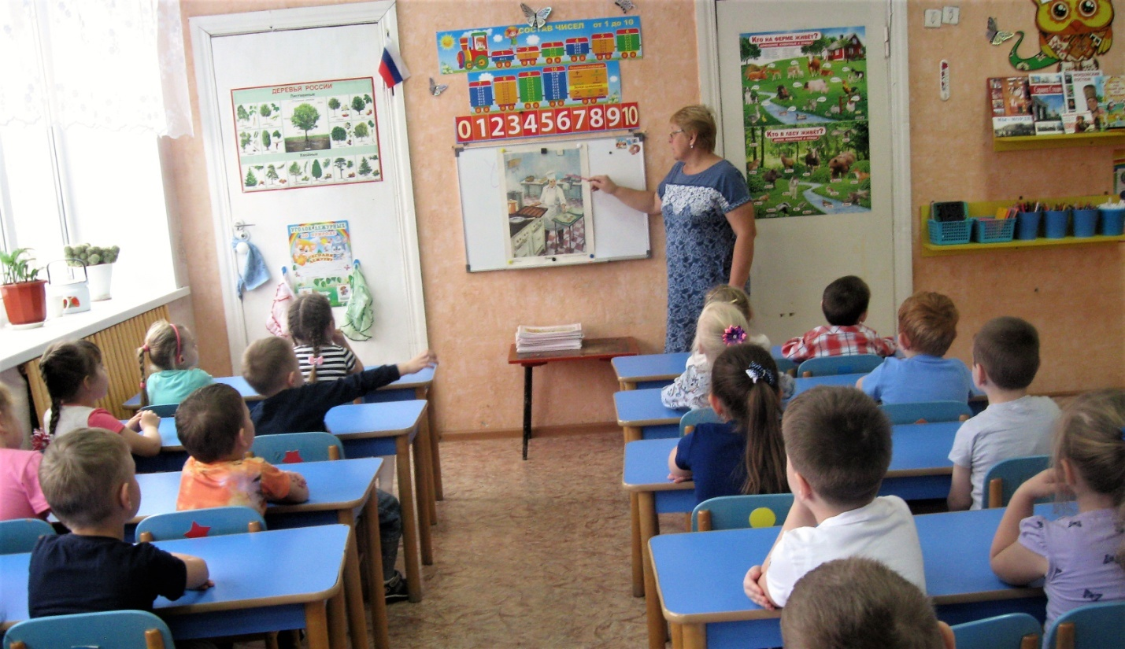
Беседа о профессии: «Повар».

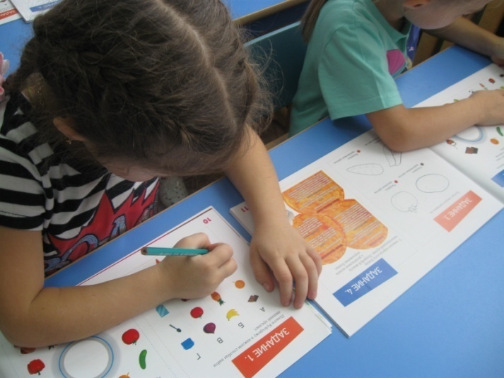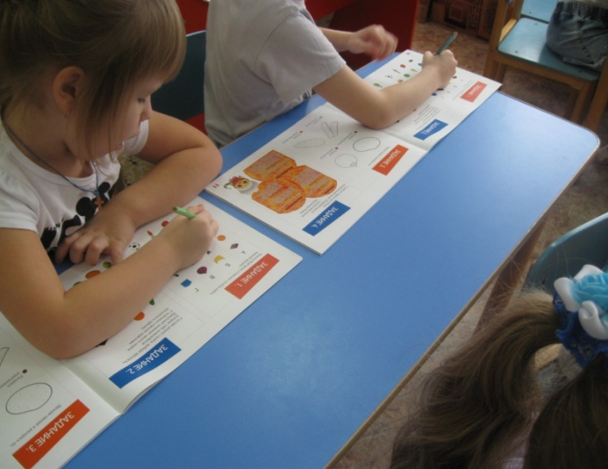
Работа в тетрадях по ранней профессиональной ориентации.

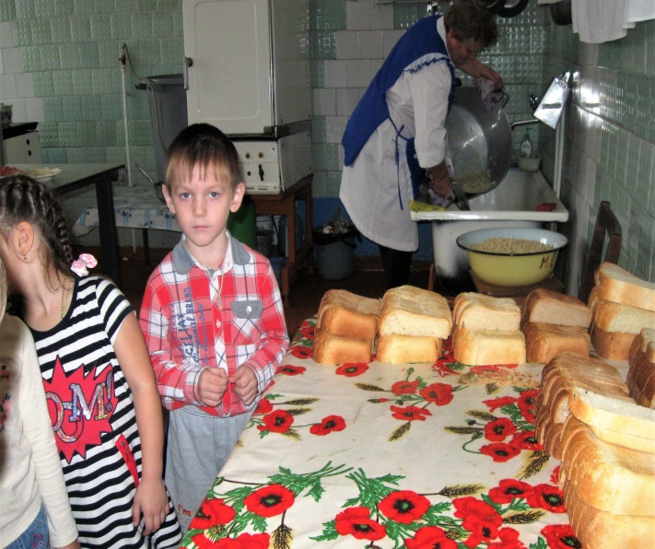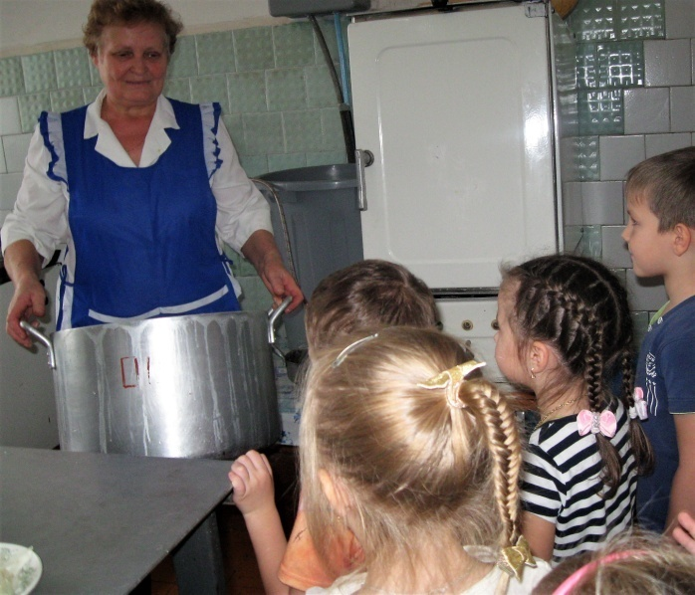
Экскурсия на кухню детского сада.

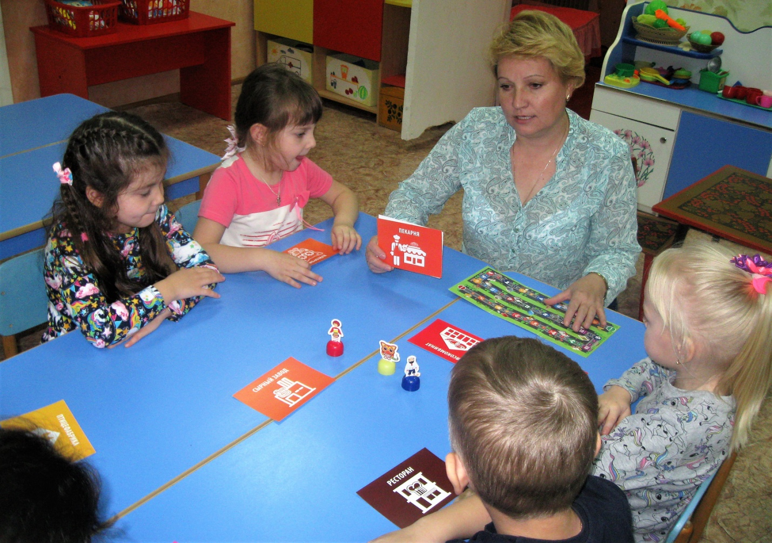
Дидактическая игра: «Прогулка с Куйгорожем Бабой и Дедом».

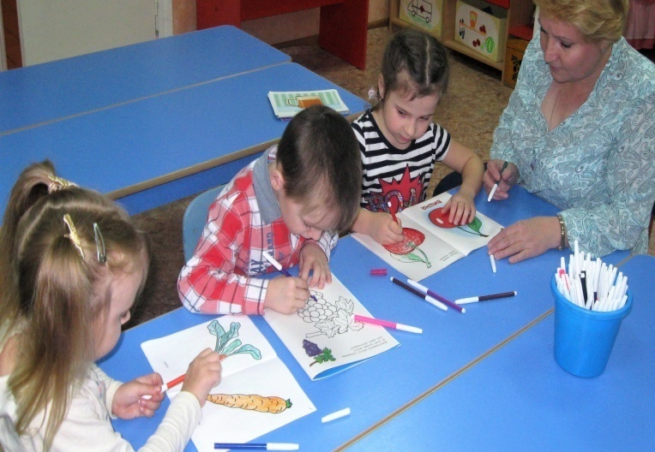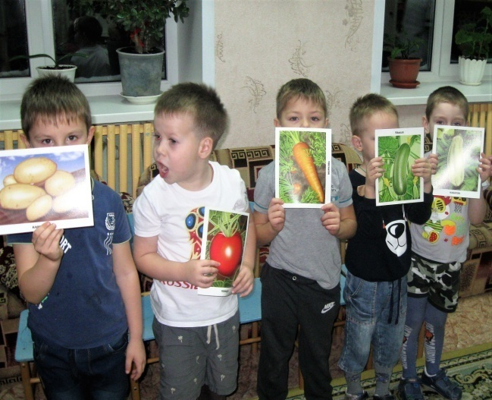
Рисуем фрукты и овощи.
Дидактическая игра: «Готовим Щи, Борщ, Овощное рагу».
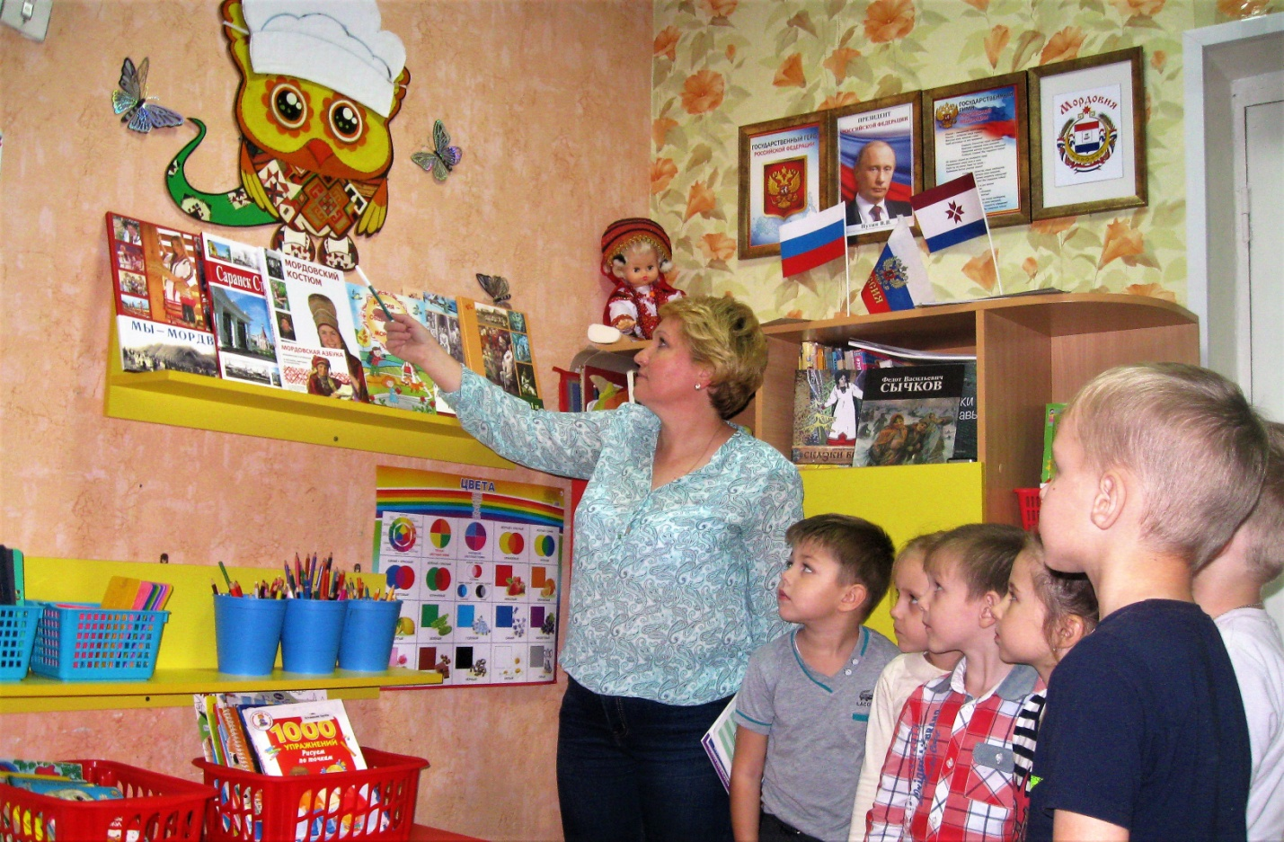
Беседа: «Куйгорож Повар».

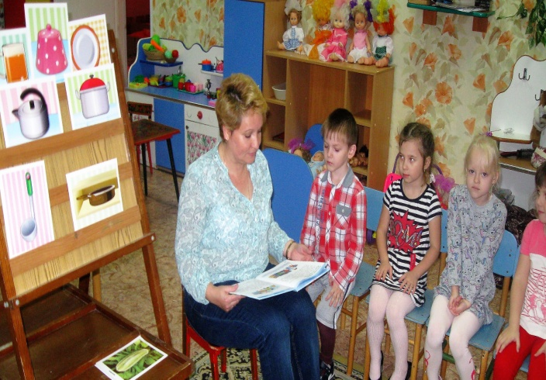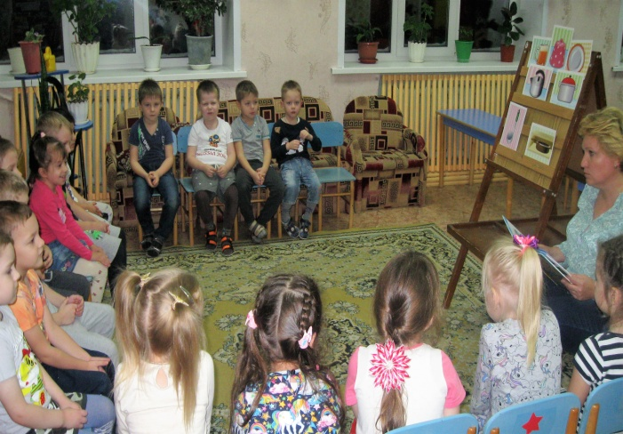
Чтение сказки: «Федорино горе».
Беседа: «Столовая посуда и приборы, как ею правильно пользоваться».

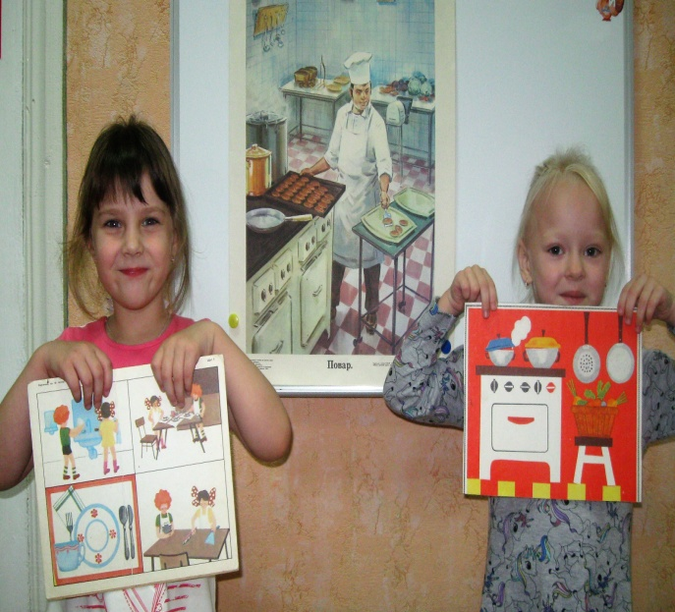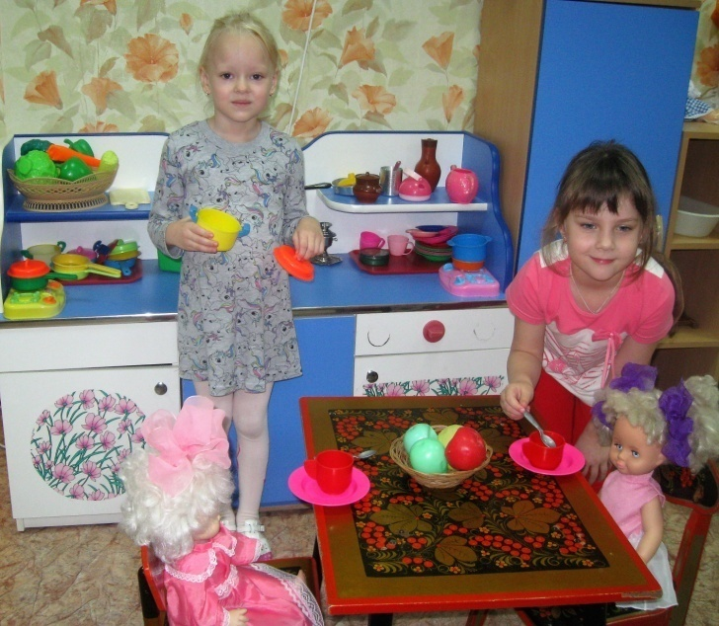

Дидактические и сюжетные игры: «Профессии»; «У кого что? »; «Кто что делает»; «Варим суп и компот»; «Сервируем стол к обеду», «Столовая посуда и приборы, как ею правильно пользоваться», «Четвёртый - лишний», «Что лишнее?»,

